新疆广汇新能源有限公司“5·8”闪爆一般事故调查报告
来源：哈密市人民政府 哈密市·政府信息公开
原文链接：https://www.hami.gov.cn/hami/c120117/202309/2b5baca486f64915a32da9bee381d707.shtml
发布时间：2026-08-24 抓取时间：2026-10-14 正文含图，已嵌入原图

• 政策
• 政府信息公开指南
• 政府信息公开制度
• 法定主动公开内容
• 政府信息公开年报
• 网站年度工作报表
• 依申请公开
• 各地州链接

哈密市人民政府事故调查组
2023年8月
目 录
一、基本情况
（一）事故相关单位情况
（二）事故发生场所基本情况
二、事故发生经过及应急救援情况
（一）事故发生经过
（二）应急救援情况
三、事故造成的人员伤亡和直接经济损失
（一）死亡人员情况
（二）受伤人员情况
（三）直接经济损失
四、现场勘验和事故过程分析
（一）事故现场勘验情况
（二）事故过程分析
五、事故原因和事故性质
（一）直接原因
（二）间接原因
（三）事故性质
六、事故责任的认定及对事故责任者的处理建议
（一）对事故责任人员的处理建议
（二）对事故责任单位的处理建议
（三）给予监管部门及相关责任人的处理建议
七、事故防范和整改措施
2023年5月8日18时8分许，新疆广汇新能源有限公司（以下简称广汇新能源公司）造气B系列5号气化炉在开炉、并炉过程中，粗煤气分离器出口第二处45°弯头至三通处压力管道出现泄漏引发闪爆，造成1人死亡，6人受伤（其中2人重伤），直接经济损失460.78万元。
依据《中华人民共和国安全生产法》、《生产安全事故报告和调查处理条例》（国务院令第493号）和《自治区生产安全事故报告和调查处理实施办法》有关规定，经市政府研究决定对该起事故提级调查，由李建勇副市长任组长，市应急管理局、市场监督管理局、公安局、消防救援支队、总工会、伊吾县政府等单位人员组成的新疆广汇新能源有限公司“5·8”一般事故调查组（以下简称事故调查组）对该起事故进行调查，并邀请市纪委监委、相关技术专家参与事故调查。
事故调查组坚持“科学严谨、依法依规、实事求是、注重实效”和“四不放过”的原则，通过现场勘验、调查取证和综合分析，查明了事故发生的经过、原因、人员伤亡和直接经济损失情况，认定了事故性质和责任，提出了对有关责任人员和责任单位的处理建议，分析了事故暴露出的问题和教训，提出了防范措施建议。
经调查认定，新疆广汇新能源有限公司“5·8”闪爆事故是一起压力管道泄漏引起的一般生产安全责任事故。
一、基本情况
（一）事故相关单位情况
1.新疆广汇新能源有限公司。法定代表人：刘常进，统一社会信用代码：91652223792268282K，成立时间2006年8月，注册资本35亿元，为新疆广汇能源股份有限公司下属控股子公司，位于新疆哈密市伊吾县淖毛湖镇兴业路1号。经营范围：危险化学品生产、危险化学品经营、危险化学品仓储、移动式压力容器/气瓶充装、消毒剂生产（不含危险化学品）（依法须经批准的项目，经相关部门批准后方可开展经营活动，具体经营项目以相关部门批准文件或许可证件为准)、化工产品生产（不含许可类化工产品);基础化学原料制造（不含危险化学品等许可类化学品的制造)；以自有资金从事投资活动；新材料技术研发；热力生产和供应；机械设备租赁；工程和技术研究和试验发展；发电技术服务；消毒剂销售（不含危险化学品)；技术服务、技术开发、技术咨询、技术交流、技术转让、技术推广；消防技术服务；住房租赁；非居住房地产租赁（除依法须经批准的项目外，凭营业执照依法自主开展经营活动）。具备年产120万吨甲醇及7亿立方天然气生产能力。
2.中化二建集团有限公司（以下简称中化二建）。法定代表人：贾白冰，统一社会信用代码：91140000110013734W，隶属于国务院国资委管理的中国化学工程集团有限公司，成立于1953年，由中国化学工程第二建设公司于2001年整体改制而来，注册资本金30亿元，位于山西省太原市晋源区长风商务区谐园路9号。经营范围：石油化工工程施工总承包特级资质；化工石化医药行业甲级、冶金行业乙级、市政行业（城镇燃气工程、热力工程）专业乙级、环境工程（水污染防治工程、大气污染防治工程、固体废物处理处置工程）专项乙级、建筑行业（建筑工程）乙级等多项设计资质；建筑工程、市政公用工程、机电工程、冶金工程、电力工程等多项施工总承包资质；地基与基础工程、消防设施工程、建筑机电安装工程、环保工程、钢结构工程、建筑幕墙、特种工程、防水防腐保温工程等专业承包资质；特种设备无损检测A级；工程勘察综合类甲级。系新疆广汇新能源有限公司气化炉恢复升级施工项目的承包人。
3.中化二建集团大型机械施工有限公司。法人代表人：刘伟灵，是中化二建集团有限公司的全资子公司，统一社会信用代码：9114 0100 7159 365900，1999年12月2日成立，注册资本金：600.1万元，位于太原市晋源区晋祠路二段175号。经营范围：特种专业工程专业承包（限特殊设备起重吊装）、土石方资质、道路普通货物运输资质和普通机械设备租赁。主要从事大型设备吊装、安装、土石方工程等机械施工工程。系新疆广汇新能源有限公司气化炉恢复升级施工项目的分包人。
（二）事故发生场所基本情况
1.事发地点气化B系列基本情况
气化B系列共有8台气化炉及其附属设备，分别为B1、B2、B3、B4、B5、B6、B7、B8炉，其中B2-B8炉均为2009年开始建设安装，于2012年8月安装完成试生产投运，B1炉为2017年8月开始安装，同年11月安装完成投运；其中B6炉在2017年2月16日因下椎体焊缝开裂，造成煤气泄漏燃烧受损拆除。
2.气化B系列5#气化炉项目基本情况
气化B5炉2009年开始建设安装，于2012年8月安装完成投运。
3.气化B系列6#气化炉恢复升级施工项目基本情况
新疆广汇新能源有限公司根据生产需要，计划恢复气化B系列原6#气化炉，安装前邀请专业机构对厂房框架进行评估。2022年7月，由山西省建筑科学研究院检测中心有限公司对新疆广汇新能源有限公司气化B系列后4台炉厂房框架进行了可靠性和抗震鉴定评估，并出具了可行性鉴定报告。赛鼎工程有限公司依据该鉴定报告，对承载力不足的框架混凝土梁和钢结构通过核算，并出具了完整的加固方案。
二、事故发生经过及应急救援情况
（一）事故发生经过
2023年5月8日新疆广汇新能源有限公司安排中化二建集团有限公司7名施工人员对B系列6号气化炉进行安装恢复工作，当日12时30分左右现场出现一次晃电导致气化炉停工，晃电恢复开工过程中，新疆广汇新能源有限公司未对6号气化炉现场施工人员进行警示并要求撤离。18时08分，在B系列5号气化炉在开炉、并炉过程中，粗煤气分离器出口第二处45°弯头至三通处压力管道出现泄漏引发闪爆。火光亮度较高，呈现团状偏白色，随后呈现浅黄色，并迅速向周围扩散。燃烧持续约15秒后火势减弱消失。爆炸和火势蔓延中有物体被抛出，并产生大量烟气。
闪爆发生时，中化二建集团有限公司7人正在气化B区六楼作业，其中周璐、张明理、王彩峰、李峰、贾文龙、高昆等6人在5号气化装置东侧（原6号气化装置位置）进行吊装作业（其中周璐位于6层外平台），张强在7号气化装置处（位于6号气化装置东侧）。爆炸造成周璐由6层外平台掉落至4层外平台桥架后死亡，张明理、王彩峰、李峰、贾文龙、高昆、张强等6人受伤（张明理、贾文龙重伤）。
（二）应急救援情况
1.应急救援措施
18时8分左右，气化装置气化B区发现5号气化装置附近爆炸起火；18时10分左右，当班调度立即电话向值班领导汇报情况，同时立即通知，新疆广汇新能源有限公司消防队赶往现场进行救援，并通知120赶往事故现场；18时15分左右，新疆广汇新能源有限公司消防队达到B系列气化厂房展开灭火；18时25分左右，新疆广汇新能源有限公司组织人员展开救援，将救出伤员送往淖毛湖镇人民医院；18时35分左右，伊吾县消防大队达到现场展开灭火救援，将救出送往淖毛湖镇人民医院；19：00点左右明火扑灭；20时左右，被困人员全部救出。
2.应急处置工作评估
从本次事故应急救援处置总体情况看，新疆广汇新能源有限公司信息上报和救援信息传递沟通顺畅；伊吾县政府和有关部门应急响应迅速，现场处置得当，善后依法处理得当。
三、事故造成的人员伤亡和直接经济损失
（一）死亡人员情况
周某，男，汉族，33岁，户籍地：山西省太原市，身份证号：140109************，系中化二建集团大型机械施工有限公司管理岗员工。
（二）受伤人员情况
1.张某理，男，汉族，54岁，户籍地：山西省太原市，身份证号：140103************，系中化二建集团有限公司管理岗员工。
2.李某，男，汉族，27岁，户籍地：山西省太原市，身份证号：140122************，系中化二建集团大型机械施工有限公司起重工。
3.王某峰，男，汉族，34岁，户籍地：山西省太原市，身份证号：142326************，系中化二建集团大型机械施工有限公司起重工。
4.高某，男，汉族，36岁，户籍地：山西省太原市，身份证号：140109************，系中化二建集团大型机械施工有限公司员工。
5.贾某龙，男，汉族，34岁，户籍地：山西省太原市，身份证号：412724************，系中化二建集团大型机械施工有限公司管理岗员工。
6.张某，男，汉族，40岁，户籍地：山西省翼城县，身份证号：142622************，系山西兴屹建筑安装工程有限责任公司员工，派遣至中化二建集团有限公司新疆广汇新能源有限公司气化炉恢复升级施工项目员工。
（三）直接经济损失
事故造成直接经济损失460.78万元。
四、现场勘验和事故过程分析
（一）事故现场勘验情况
经事故现场实地勘查，气化B区5号气化装置6楼的粗煤气分离器和4楼外平台的粗煤气管线炸裂，粗煤气分离器封头中间开口边缘呈外向撕裂，粗煤气管道开口呈外向撕裂，爆炸残片呈现撕裂状。现场粗煤气出口分离器第二处45°弯头、45°弯头后直管段、90°直角弯头、三通全部炸毁缺失。
（二）事故过程分析
1.粗煤气的成分
粗煤气的主要成分为蒸气、氢气、甲烷、一氧化碳、二氧化碳、氮气、碳氢化合物、氧气等，其中，氢气和甲烷为甲类易燃易爆气体，爆炸下限均≤10%，遇点火源极易发生闪爆。
2.引发爆炸的因素
爆炸发生时，气化B区未进行动火作业无明火，判断粗煤气遇到空气达到爆炸极限遇到静电发生爆炸。
3.粗煤气的来源
通过对GDS系统中历史报警记录进行筛查、比对分析，5号气化装置4楼外平台位置一氧化碳报警器发生报警，5楼内氢气报警器发生报警；通过对DCS系统中历史压力值记录进行分析，发现发生事故时，粗煤气管线运行压力为1.775MPa，18时08分压力下降为零，据此判断4楼外平台处有粗煤气泄漏。
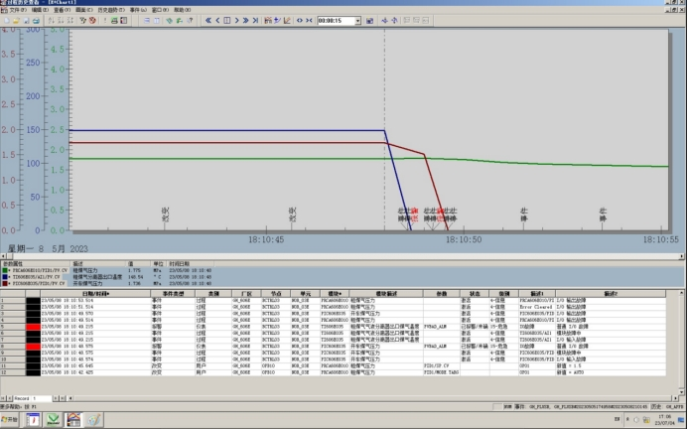
DCS显示5号气化炉PIC606E035开车煤气压力18:10:48开始出现下降
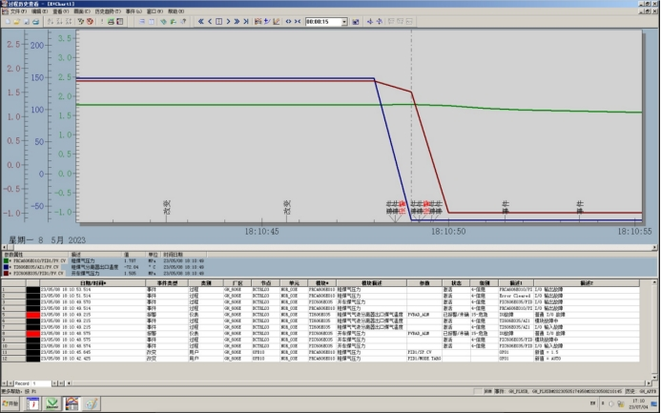
DCS显示5号气化炉PIC606E035开车煤气压力在18:10:49由1.736Mpa下降至1.505Mpa，说明现场已经出现泄漏
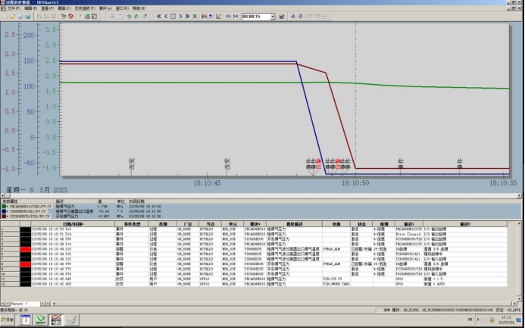
DCS显示5号气化炉PIC606E035开车煤气压力在18:10:50压力回零，说明现场泄漏量急剧增大，泄漏点在该压力测点之前
注：新疆广汇新能源有限公司DCS系统时间比北京时间早2分16秒
4.管线的安全性能
5月8日上午气化B区粗煤气管线在3.0MPa正常工作压力下正常运行，12时30分许因晃电造成紧急停车，17时40分重新开车，在升压至1.775MPa时发生事故。经委托河南省锅炉压力容器检验技术科学院对爆炸事故粗煤气分离器及相关管线进行鉴定，确定粗煤气分离器和管线性能满足运行条件。
5.外力情况
经调查，排除粗煤气管线受到撞击的可能性。结合事故发生时，正处于开车过程中，粗煤气管线的压力、温度均处于波动中，现场粗煤气分离器出口水平管段有一处弹簧支撑未按设计要求施工，交变应力无法消除，据此判断粗煤气管线受到交变应力作用，造成薄弱环节处开裂。
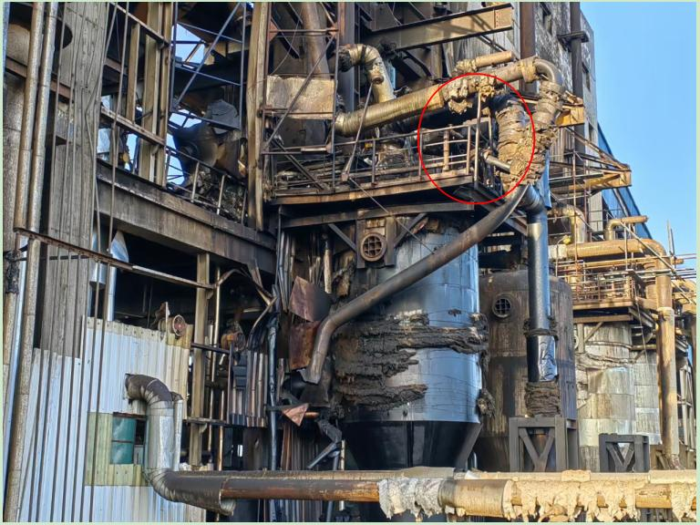
上图中红圈内按设计要求应为弹簧支撑，现场实际为刚性支撑，无法吸收管道交变应力
五、事故原因和事故性质
（一）直接原因
根据调查询问、现场勘验、视频监控和鉴定报告等，综合认定此次事故原因系B系列5号气化装置开工恢复过程中，粗煤气分离器出口第二处45°弯头至三通处压力管道在受到交变应力的影响下，致使薄弱环节处开裂泄漏。粗煤气在泄漏后聚集浓度达到爆炸极限遇静电引发闪爆。
（二）间接原因
1.新疆广汇新能源有限公司6号气化炉恢复升级项目，未按照《危险化学品安全管理条例》《危险化学品建设项目安全监督管理办法》规定办理安全条件审查和安全设施设计审查手续擅自施工。
2.新疆广汇新能源有限公司2023年5月8日全厂停电至恢复开车过程中，未按照《化工过程安全管理导则》AQ/T3034-2022第4.9.3.8“开停车过程中应严格控制现场人员数量，应将无关人员及时清退出场”的规定，未清退中化二建公司现场施工人员，致使该公司施工人员出现伤亡。
3.新疆广汇新能源有限公司管理者和员工安全意识淡薄。明知危化品生产装置开车过程存在风险，停电后多台生产装置同时开车，现场存在多处违反操作规程作业的情况。未有效履行吊装作业监护人职责，未及时告知吊装单位作业区域生产装置正在开车这一重要信息。
4.新疆广汇新能源有限公司规章制度落实不到位。当天运行人员在5号炉并网前，人工取样过程中未严格落实《造气车间气化装置岗位操作规程》的有关要求。
5.新疆广汇新能源有限公司在粗煤气管线多次测厚没有减薄情况后，未及时调整测厚点，造成现场粗煤气分离器至母管两处45°弯头从投产至事故前长达11年未进行过检测。
（三）事故性质
经事故调查组认定，新疆广汇新能源有限公司“5·8”闪爆事故是一起压力管道泄漏引起的一般生产安全责任事故。
六、对事故责任人员和责任单位的处理建议
（一）对事故责任人员的处理建议
1.刘某进，新疆广汇新能源有限公司董事长。违反《中华人民共和国安全生产法》第二十一条第二项[1]的规定，未按规定组织制定并实施本单位安全生产规章制度和操作规程，及时将事故现场吊装作业人员撤离现场，对事故发生负有主要领导责任，依据《中华人民共和国安全生产法》第九十五条第一项[2]的规定，建议由市应急管理局对刘常进给予上一年收入百分之四十罚款的行政处罚，将处理结果抄送上级公司广汇能源股份公司。
2.宋某涛，新疆广汇新能源有限公司总经理。违反《中华人民共和国安全生产法》第二十一条第二项的规定，未按规定组织制定并实施本单位安全生产规章制度和操作规程，及时将事故现场吊装作业人员撤离现场，对事故发生负有主要领导责任，依据《中华人民共和国安全生产法》第九十五条第一项的规定，建议由市应急管理局对宋景涛给予上一年收入百分之四十罚款的行政处罚，将处理结果抄送上级公司广汇能源股份公司。
3.宋某勇，新疆广汇新能源有限公司生产副总经理。违反《中华人民共和国安全生产法》第九十六条[3]的规定，未履行生产负责人在装置开停车时，及时发布将无关人员撤离生产现场的明确指令，对事故的发生负有安全管理责任，依据《中华人民共和国安全生产法》第九十六条和《新疆维吾尔自治区应急管理系统行政处罚自由裁量基准》4.5.1、4.5.2的规定，建议由市应急管理局对宋育勇暂停安全生产有关资质三个月并给予上一年收入百分之三十罚款的行政处罚，将处理结果抄送上级公司广汇能源股份公司。
4.邵某涛，新疆广汇新能源有限公司设备副总经理。违反《中华人民共和国安全生产法》第九十六条的规定，未履行设备负责人职责，在装置开车状态时，未及时组织吊装作业人员撤离装置现场，对事故的发生负有安全管理责任，依据《中华人民共和国安全生产法》第九十六条和《新疆维吾尔自治区应急管理系统行政处罚自由裁量基准》4.5.1、4.5.2的规定，建议由市应急管理局对邵永涛暂停安全生产有关资质三个月并给予上一年收入百分之三十罚款的行政处罚，将处理结果抄送上级公司广汇能源股份公司。
5.聂某龙，新疆广汇新能源有限公司设备部部长。违反《中华人民共和国安全生产法》第九十六条的规定，未履行设备部长职责，未及时组织撤离事故现场吊装作业人员，对事故发生负有安全管理责任，责任依据《中华人民共和国安全生产法》第九十六条和《新疆维吾尔自治区应急管理系统行政处罚自由裁量基准》4.5.1、4.5.2的规定，建议由市应急管理局对聂金龙暂停安全生产有关资质三个月并给予上一年收入百分之三十罚款的行政处罚，将处理结果抄送上级公司广汇能源股份公司。
6.刘某保，新疆广汇新能源有限公司造气车间主任。违反《中华人民共和国安全生产法》第九十六条的规定，未履行车间主任属地职责，在造气装置处于开车状态时，未及时组织吊装人员撤离造气装置，对事故发生负有属地管理责任，依据《中华人民共和国安全生产法》第九十六条和《新疆维吾尔自治区应急管理系统行政处罚自由裁量基准》4.5.1、4.5.2的规定，建议由市应急管理局对刘忠保暂停安全生产有关资质三个月并给予上一年收入百分之三十罚款的行政处罚，将处理结果抄送上级公司广汇能源股份公司。
（二）对事故责任单位的处理建议
1.新疆广汇新能源有限公司未严格履行安全生产主体责任，对压力管道未进行全覆盖检验检测，导致压力管道管理工作出现空档，对事故发生负主要责任，依据《中华人民共和国安全生产法》第一百一十四条第一款第一项[4]的规定。建议由市应急管理局对新疆广汇新能源有限公司给予99.9万元罚款的行政处罚。对6号气化炉恢复升级项目未按照《危险化学品安全管理条例》《危险化学品建设项目安全监督管理办法》规定办理安全条件审查和安全设施设计审查手续擅自施工违法行为，建议由伊吾县应急管理局立案查处。
（三）给予监管部门及相关责任人的处理建议
1.伊吾工业园区管理委员会未严格履行属地职责，对事故发生负有属地责任，建议伊吾工业园区管理委员会向伊吾县人民政府做出深刻书面检查。
2.伊吾县市场监管局、应急管理局未严格履行行业监管职责，对事故发生负有行业监管责任，建议伊吾县市场监管局、应急管理局向伊吾县人民政府做出深刻书面检查。
3.苏某成，伊吾工业园区管理委员会安全环保科科长，落实园区内企业安全生产监管工作不到位，建议由伊吾工业园区党工委对其进行约谈。
4.李某，伊吾县市场监督管理局特种设备监管科负责人，分管特种设备安全管理工作，落实园区内企业特种设备安全监督管理工作不到位，建议由伊吾县市场监管局党组对其进行约谈。
5.胡某龙，伊吾县应急管理局危化科负责人，落实危险化学品企业新建、改建、扩建项目安全设施“三同时”监督管理工作不到位，建议由伊吾县应急管理局党委对其进行约谈。
七、事故防范和整改措施
（一）新疆广汇新能源有限公司进一步落实企业安全生产主体责任。企业要开展内部安全隐患大排查，确保安全生产责任制、规章制度、操作规程和安全措施切实落到实处，消除事故隐患，杜绝类似事故，确保安全生产，同时针对存在的问题做到举一反三，建立隐患整改五定表，确保问题隐患整改到位；进一步完善“横向到边、纵向到底”安全生产责任体系，切实把安全生产责任落实到施工作业的每个环节、每个岗位和每名员工，真正做到安全投入到位、安全培训到位、安全管理到位。
（二）加强压力容器、压力管道等特种设备的管理。新疆广汇新能源有限公司要做到压力容器、压力管道等特种设备全覆盖检验检测，排查治理压力容器设备存在的安全隐患，针对检查出的问题，及时整改，坚决防范化解安全风险和事故隐患，杜绝安全事故发生。伊吾工业园区管委会、市场监管局要督促园区内企业落实特种设备安全主体责任，要加强特种设备监督检查力度，杜绝特种设备漏检失察等问题发生，提高设施设备本质安全水平，确保安全运行。
（三）要加强承包商的规范管理。将承包商人员纳入企业员工统一管理，进行岗位安全操作规程和安全操作技能的教育培训，并要求其严格执行本单位的规章制度，安排专人负责承包商的管理，确保承包商人员的作业安全。
（四）伊吾工业园区管委会、伊吾县市场监管局、应急管理局等有关部门要深刻吸取事故教训，牢固树立科学发展、安全发展理念，始终坚守“发展决不能以牺牲人的生命为代价”这条红线，建立健全“党政同责、一岗双责、齐抓共管”的安全生产责任体系，坚持“管行业必须管安全、管业务必须管安全、管生产经营必须管安全”的原则，进一步落实地方属地管理责任和部门监管责任。要研究制定相应的政策措施，增强安全监管力量，加强项目施工安全管理，切实防范事故发生。组织全县开展安全生产警示教育大会，学习习近平总书记关于安全生产的重要指示批示精神，观看安全事故警示教育片，事故企业做深刻反省，切实做到“一厂出事故，万厂受教育，一地有隐患，全国受警示”，时刻紧绷安全生产这根弦。
新疆广汇新能源有限公司“5·8”闪爆一般事故调查组
2023年8月12日
相关附件：
• 新疆广汇新能源有限公司“5·8”闪爆一般事故调查报告.docx
新疆广汇新能源有限公司“5·8”闪爆一般事故调查报告.docx
相关链接：

